Муниципальное образовательное учреждение
для детей дошкольного и младшего школьного возраста
Сельниковская начальная школа - детский сад

Конспект организованной образовательной деятельности
по теме: «В стране Безопасности»
для детей старшей группы

Воспитатель: Ломакина Наталия Васильевна
д. Сельниково
февраль 2017года

Тема: «В стране Безопасности»
Образовательная область - познавательное развитие.
Интеграция образовательных областей - социально-коммуникативное развитие, речевое развитие.
Цель: формирование у детей дошкольного возраста основ безопасности собственной жизнедеятельности.
Программные задачи
Образовательные задачи:
- закреплять знания опасных ситуаций, которые могут возникнуть в быту;
- учить детей отвечать на вопросы полным предложением;
- учить детей пользоваться номерами телефонов: 01, 02, 03.
Развивающие задачи:
- развивать речь, память, мышление, внимание;
- развивать умение выслушать друг друга;
- формировать понятие «можно – нельзя» к различным ситуациям.
Воспитательные задачи:
- воспитывать ответственность за себя и за других.
- воспитывать смелость, находчивость, решительность.
Место проведения мероприятия: группа
Предметно-развивающая среда: проектор, интерактивная доска
Материал:
демонстрационный: картинки предметов: ножницы, иголки, молоток, топор, гвозди, шурупы, спички, лекарства; куклы: мужчина и женщина ,
раздаточный: карточки «Опасные предметы», фломастеры .
Предварительная работа:
1. Чтение: сказок - «Красная шапочка» Ш. Перро; «Волк и семеро козлят»; «Заюшкина избушка»;
- «Правила поведения для воспитанных детей» Шалаева Г. П.
2. Рассматривание иллюстраций о работе пожарных, врачей, милиции.
3. Беседа о том, как вести себя с незнакомыми людьми.
4. Просмотр презентации «Опасные предметы».
Ход занятия:
Вводная часть, организационный момент
Воспитатель.
- Ребята, а вы хотите отправиться со мной в необычайную страну Безопасности?
Посмотрите на меня!
Ваш экскурсовод сегодня я.
Не теряя ни минутки,
Приглашаю вас я в путь!
Взять все знания в дорогу!
И улыбку не забудь!
Основная часть
Воспитатель.
- Вот мы и очутились в стране Безопасности.
Послушайте, пожалуйста, загадку:
В нём живёт моя родня,
Мне без неё не жить ни дня.
В него стремлюсь всегда и всюду,
К нему дорогу не забуду.
Я без него дышу с трудом,
Мой кров, родимый, тёплый…. дом (Слайд № 2)
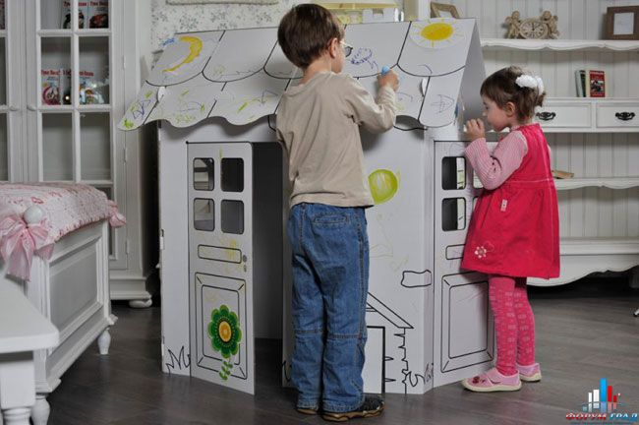

Воспитатель.
-А для чего нам нужен дом? (Дом нужен, чтобы там жить.)
Представьте, что вы остались дома одни. Чем же нам заняться? (Можно поиграть или посмотреть телевизор)
Воспитатель.
- Жил на свете один мальчик и он делал всё наоборот. Он не слушал маму и брал опасные предметы. И из-за этого постоянно попадал в беду. А вот какие предметы он брал, вы сейчас мне и назовёте. Только слушайте внимательно.
1. Это тесный-тесный дом.
Сто сестричек жмутся в нем.
И любая из сестер
Может вспыхнуть, как костер. (Спички)
2. Если хорошо заточен,
Всё легко он режет очень –
Хлеб, картошку, свёклу, мясо,
Рыбу, яблоки и масло. (Нож)
3. Очень любят обрезать,
Разрезать и надрезать. (Ножницы)
4. Они обычно для шитья;
И у ежа их видел я;
Бывают на сосне, на елке,
А называются. (Иголки)
5. Закипит – исходит паром,
И свистит, и пышет жаром,
Крышкой брякает, стучит:
– Эй! Сними меня! – кричит. (Чайник)
6. По одежде он плывет,
Как горячий пароход.
Стало все белье на диво,
Очень гладким и красивым. (Утюг)
7. Весь я сделан из железа,
У меня ни ног, ни рук.
Я по шляпку в доску влезу,
А по мне все стук да стук. (Гвоздь)
8. Не хочу я молчать –
Дайте вволю постучать!
И стучит день-деньской
Он железной головой. (Молоток)
9. Я под мышкой посижу
И что делать укажу:
Или разрешу гулять,
Или уложу в кровать. (Градусник)
10. Она бывает горькой,
но кто болеет, тому она поможет. (Таблетка)
11. Очень хрупкая я,
Берегите меня.
Если только разобьете –
Лишь осколки соберете. (Стеклянная банка)
Воспитатель.
- Скажите, все эти предметы могут быть опасными? (Слайд № 3)
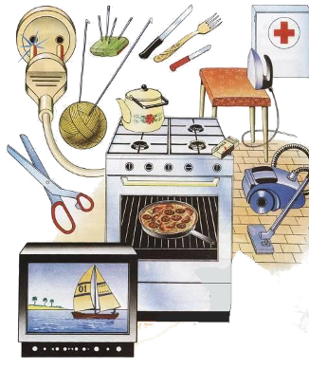
Какими из этих предметов детям нельзя пользоваться? (Спички, зажигалка, газ)
Какими предметами можно пользоваться детям, но очень осторожно и вместе со взрослыми? (Иголка, нож, ножницы, молоток, гвозди, утюг)
Воспитатель.
- А сейчас подойдите к стульчикам, на них лежат карточки, где нарисованы опасные предметы. Вам нужно зачеркнуть красным фломастером те предметы, которыми нельзя пользоваться детям.
А затем поставим вот такой восклицательный знак возле тех предметов, пользоваться которыми нужно осторожно и вместе с взрослыми. (Слайд № 4)
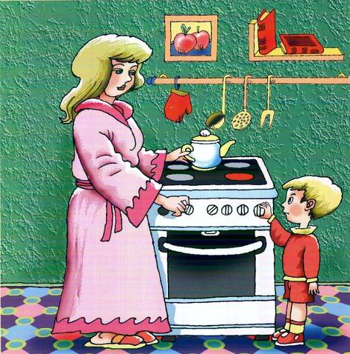
Дети выполняют задание на карточках.
Воспитатель.
- Ребята, где у вас дома хранятся такие опасные предметы?
Разбросаны ли они по квартире или занимают определенные места?
Значит, у вас все предметы находятся на своих местах.
Давайте представим себе, что мы попали в дом, где царит полный беспорядок: все вещи разбросаны.
Вам нужно навести порядок и все опасные предметы разложить по местам.
Дети раскладывают предметы - картинки на свои места.
Воспитатель.
- А если вдруг случилась беда, и вы причинили себе вред опасным предметом, что нужно немедленно сделать?
Немедленно позвать на помощь взрослых или вызвать различные службы спасения.
Если у нас случился пожар, то мы вызываем… пожарных.
Пусть помнит каждый гражданин.
Пожарный номер – 01! (Слайд № 5)
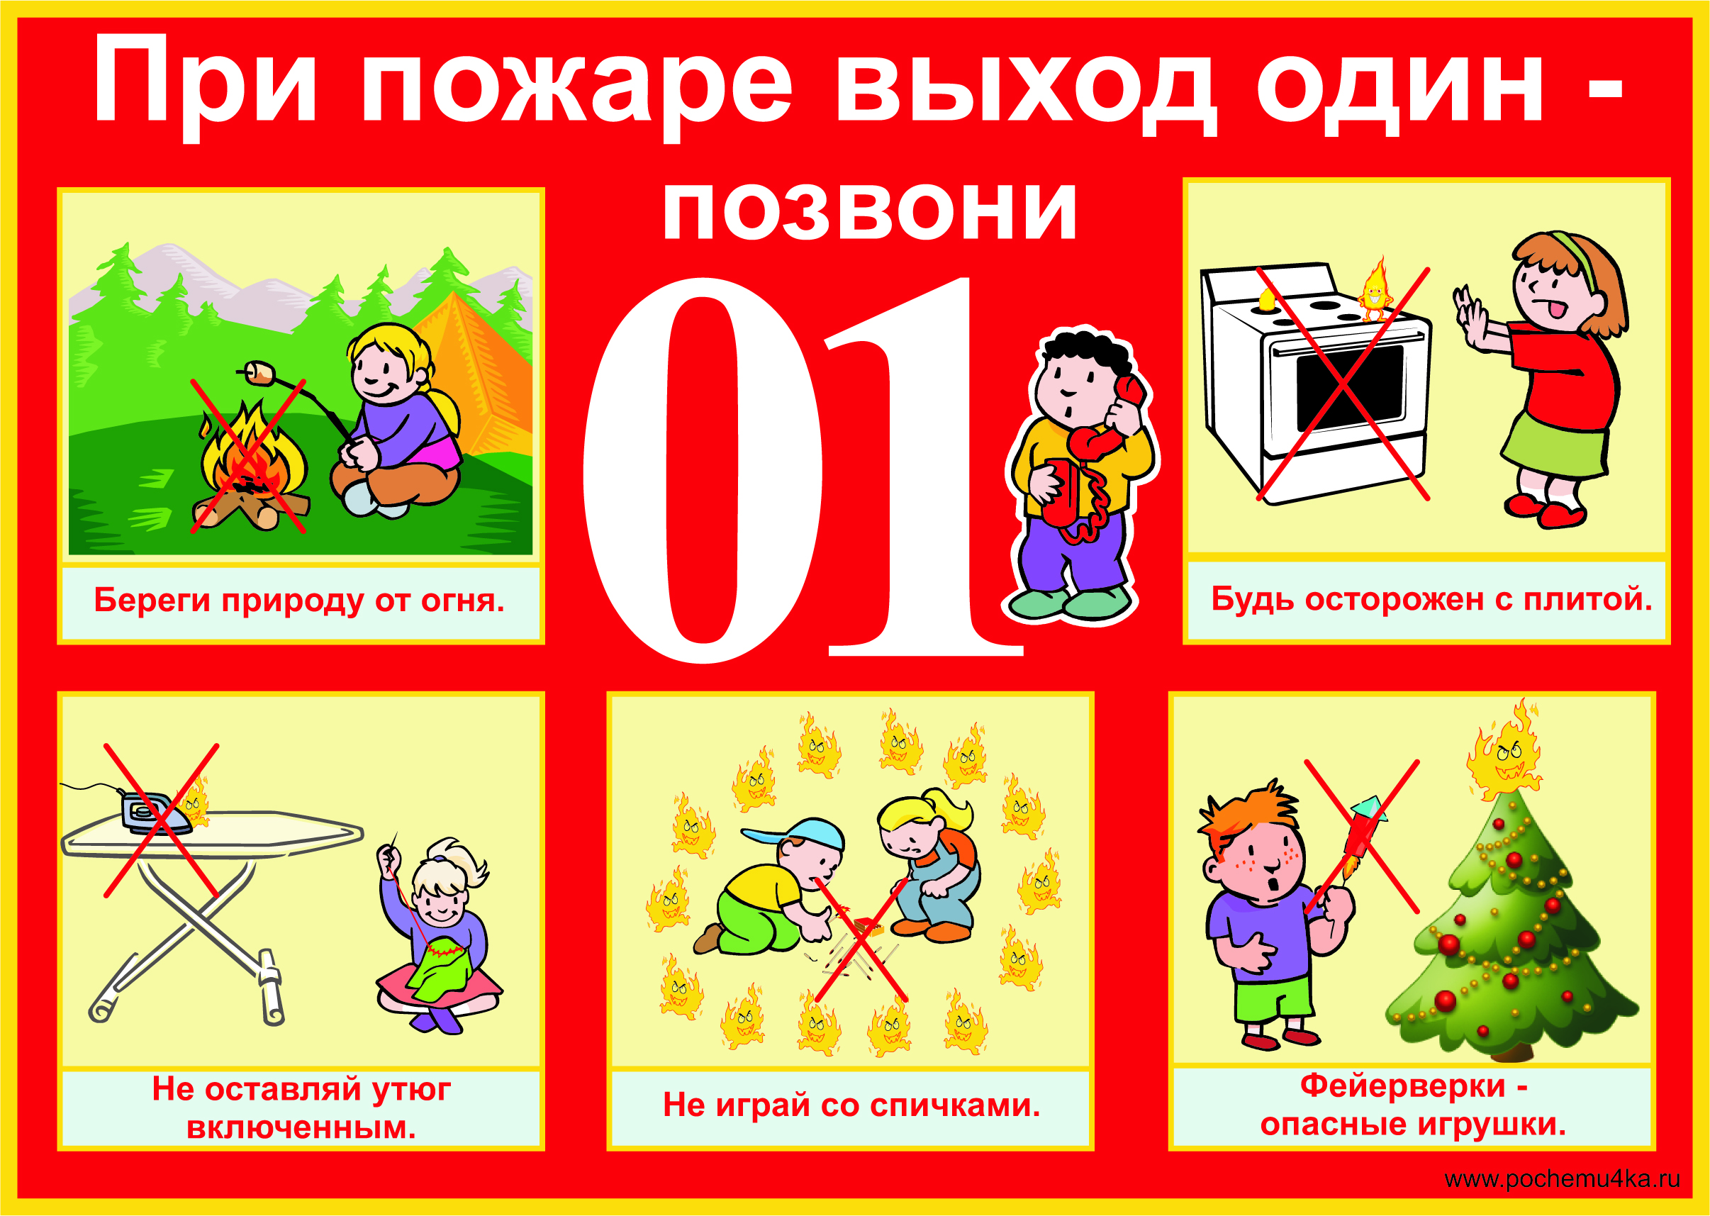
Если мы поранились, то мы вызываем …. скорую помощь
Если вдруг ты сильно захворал,
Порезался или ногу поломал,
В тот же миг по телефону набери,
Этот номер «Скорой помощи» -03! (слайд №6)
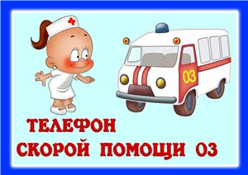
Физкультминутка.
Дети встают. Мяч у воспитателя . Играющий должен быстро сказать последнее слово стихотворной строки и передать мяч другому.
Раз, два, три, четыре-
У кого пожар? В квартире (передача мяча).
Дым столбом поднялся вдруг.
Кто не выключил? Утюг (передача мяча).
Красный блеск побежал.
Кто со спичками? Играл (передача мяча).
Стол и шкаф сгорели разом.
Кто сушил белье над? Газом (передача мяча).
Пламя прыгнуло в траву.
Кто у дома жег? Листву(передача мяча).
Кто бросал в огонь при этом
Незнакомые - предметы (передача мяча)
Помни каждый гражданин этот номер…
Ноль один. (Передача мяча)
Дым увидел – не зевай пожарных…
Вызывай!
Воспитатель:
- Ребята, присаживайтесь.
Назовите мне ту часть дома, с помощью которой мы заходим в него? (Дверь).
(Слайд № 7)
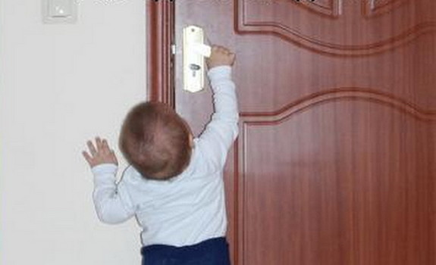
- Правильно. Почему она крепко закрыта? (Дверь закрыта, чтобы не пускать чужих людей)
- Отгадайте загадку:
Не лает, не кусает,
А в дом не пускает. (Замок)
Воспитатель.
- С давних пор люди закрывали свои жилища. Было придумано много замков, засовов, задвижек и цепочек. Даже придумали говорящий замок, он издает лай собаки, если стучат в дверь. Но разве замок может спасти, если ты сам открыл дверь?
Сейчас мы проверим, как вы усвоили, что никого нельзя впускать в дом.
Ситуация №1.
Девочка одна дома и вдруг раздаётся звонок.
– Здравствуй, девочка! Я знакомая твоей мамы, позови её пожалуйста.
Девочка отвечает:
– Мамы нет дома. Она на работе. Будет только вечером.
– Мама сейчас занята. Сообщите ваш номер телефона, она вам перезвонит.
Как вы думаете, какой ответ правильный?
Ситуация № 2.
Мальчик один дома. Раздаётся звонок.
– Здравствуй, мальчик! Я сантехник, скажи мне, пожалуйста, как мне попасть в вашу квартиру, чтобы починить кран?
Мальчик отвечает:
– Родителей нет дома. Номер нашей квартиры 17.
– У нас кран не течёт. Папа сейчас подойдёт, а я подержу собаку.
Ситуация № 3.
Звонок в дверь. Незнакомец ласковым голосом говорит:
– Здравствуй, девочка! Я почтальон и принёс вам письмо.
Девочка отвечает:
– Оставьте письмо в двери, я сейчас разбужу родителей.
– Никого дома нет. Я сейчас открою и сама возьму письмо.
Воспитатель.
- Молодцы, вы справились с заданием.
А если кто-то пытается сломать дверь?
Если кто-то лезет в дом,
Пробивая двери лбом.
Двери держаться едва-
Поскорей звони 02. (Слайд №8)
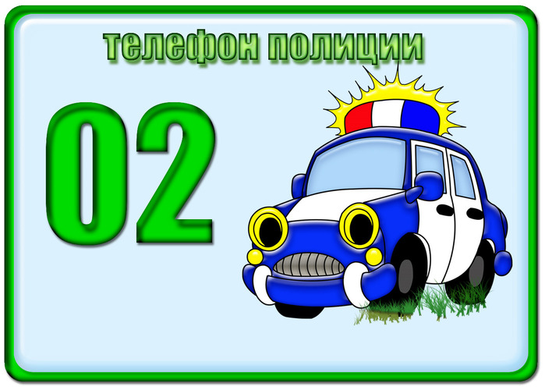
Игра «Закончи предложение»
Не пускайте дядю в дом,
Если дядя незнаком!
И не открывайте тёте,
Если мама на работе,
Ведь преступник, он хитёр,
Притворится, что… (монтёр)
Или даже скажет он,
Что пришёл к вам… (почтальон)
Или он надел халат,
А под ним штук пять… (гранат)
В жизни всякое бывает
С тем, кто двери… (открывает).
Чтоб тебя не обокрали,
Не схватили, не украли,
Незнакомцам ты не верь,
Закрывай покрепче… (дверь)
- Но вот пришла мама, и вы можете пойти погулять. И к вам подходит незнакомый человек.
Проигрывание ситуаций с помощью персонажа-игрушки,
подходя к какому-либо ребёнку.
Что вы будете делать, если к вам подошёл незнакомый человек и предложил?
1. Хочешь покататься на машине?
2. А хочешь, я подарю тебе мягкую игрушку?
3. А может, ты хочешь конфет?
Ожидаемые ответы: «Нельзя садится в машину с незнакомыми людьми», «Нельзя разговаривать на улице с незнакомыми людьми»…
- Молодцы.
А сейчас нам надо отправляться обратно в садик. Поднимите руки вверх и легонько покружитесь.
Вот мы снова в детском саду. Вам понравилось наше путешествие?
Заключительная часть
Воспитатель.
- Ребята, сегодня мы вспомнили правила, которые вы должны знать и соблюдать. Давайте, еще раз с вами вспомним их.
Литература:
1. Н. Н. Авдеева, О. Л. Князева, Р. Б. Стёркина «Безопасность» учебно-методическое пособие по основам безопасности жизнедеятельности детей старшего дошкольного возраста.
Интернет-ресурсы:
1. http://vospitatel.com.ua/zaniatia/mir/bezopasny-dom.html
2. http://pochemu4ka.ru/load/doshkolnoe_obrazovanie/zanjatija_konspekty/konspekt_zanjatija_po_bezopasnosti_quot_esli_ty_odin_doma_quot/206-1-0-5048

